I. E. Pedacito de Cielo, La Tebaida, Quindío
Simulacro Matemáticas Saber ICFES
Probabilidad y Estadística - Porcentajes

.
- Escenario
Daniel debe determinar el área correspondiente a la polígono sombreado en la figura. Para ello, efectúa el algoritmo que se muestra en el diagrama.
- 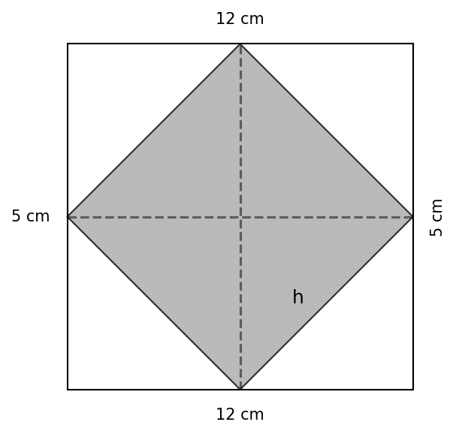
- 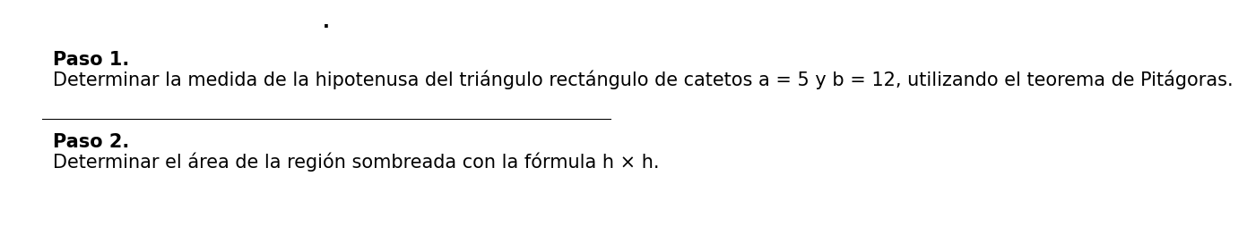
- Teniendo en cuenta la información anterior, ¿cuál es el área de la polígono sombreado?
  - 60 cm²
  - 169 cm²
  - 289 cm²
  - 254 cm²
- Solución
Para resolver este problema, seguimos los pasos indicados en el diagrama:
- Paso 1:
- Determinar la medida de la hipotenusa del triángulo rectángulo con catetos a = 5 y b = 12 usando el teorema de Pitágoras.
- Aplicando el teorema de Pitágoras:
- h² = a² + b² h² = 5² + 12² h² = 25 + 144 h² = 169 h = 13
- Paso 2:
- Encontrar el área de la polígono sombreado, multiplicando h × h.
- Área = h × h = 13² = 169
- Por lo tanto, el área de la polígono sombreado es 169 cm².
  - Falso
  - Verdadero
  - Falso
  - Falso
- Escenario
Alejandro debe encontrar el área correspondiente a la figura sombreada en la figura. Para ello, efectúa el algoritmo que se muestra en el diagrama.
- 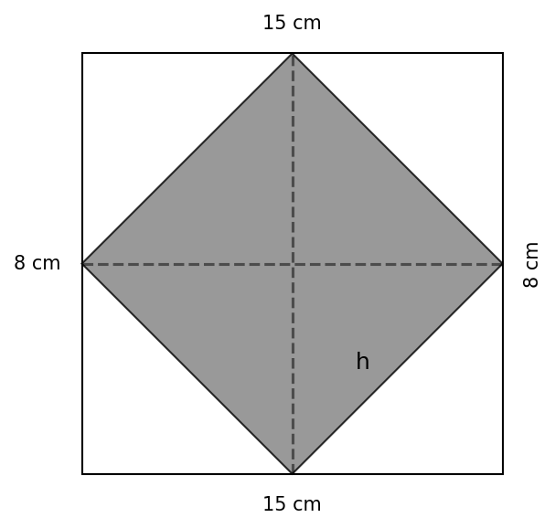
- 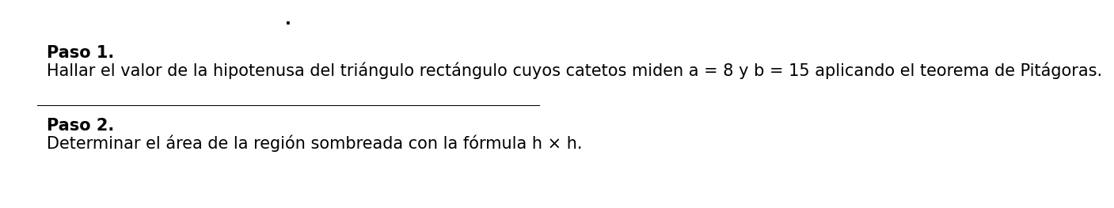
- Teniendo en cuenta la información anterior, ¿cuál es el área de la figura sombreada?
  - 529 cm²
  - 60 cm²
  - 289 cm²
  - 120 cm²
- Solución
Para resolver este problema, seguimos los pasos indicados en el diagrama:
- Paso 1:
- Determinar la medida de la hipotenusa del triángulo rectángulo con catetos a = 8 y b = 15 usando el teorema de Pitágoras.
- Aplicando el teorema de Pitágoras:
- h² = a² + b² h² = 8² + 15² h² = 64 + 225 h² = 289 h = 17
- Paso 2:
- Encontrar el área de la figura sombreada, multiplicando h × h.
- Área = h × h = 17² = 289
- Por lo tanto, el área de la figura sombreada es 289 cm².
  - Falso
  - Falso
  - Verdadero
  - Falso
- Escenario
Miguel debe determinar el área correspondiente a la superficie sombreada en la figura. Para ello, efectúa el secuencia que se muestra en el diagrama.
- 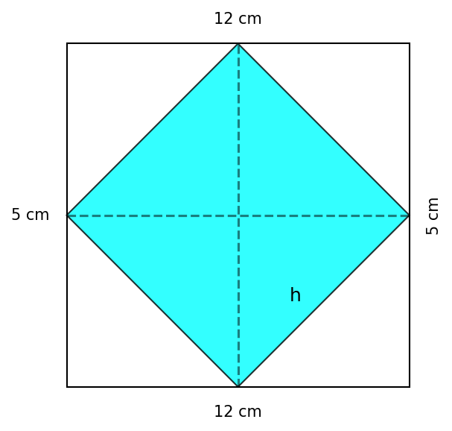
- 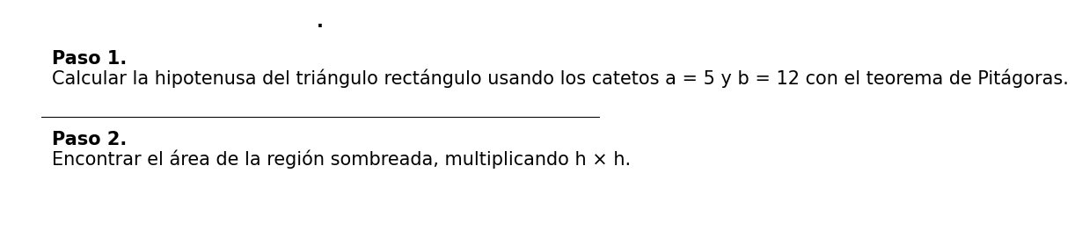
- Teniendo en cuenta la información anterior, ¿cuál es el área de la superficie sombreada?
  - 60 cm²
  - 135 cm²
  - 169 cm²
  - 289 cm²
- Solución
Para resolver este problema, seguimos los pasos indicados en el diagrama:
- Paso 1:
- Determinar la medida de la hipotenusa del triángulo rectángulo con catetos a = 5 y b = 12 usando el teorema de Pitágoras.
- Aplicando el teorema de Pitágoras:
- h² = a² + b² h² = 5² + 12² h² = 25 + 144 h² = 169 h = 13
- Paso 2:
- Encontrar el área de la superficie sombreada, multiplicando h × h.
- Área = h × h = 13² = 169
- Por lo tanto, el área de la superficie sombreada es 169 cm².
  - Falso
  - Falso
  - Verdadero
  - Falso

